Proceso de Captura de Calificaciones del Primer Bloque para el Nivel de Primaria.
Menu: Procesos Calificaciones.
Seleccionando este menú saldrá la siguiente pantalla.
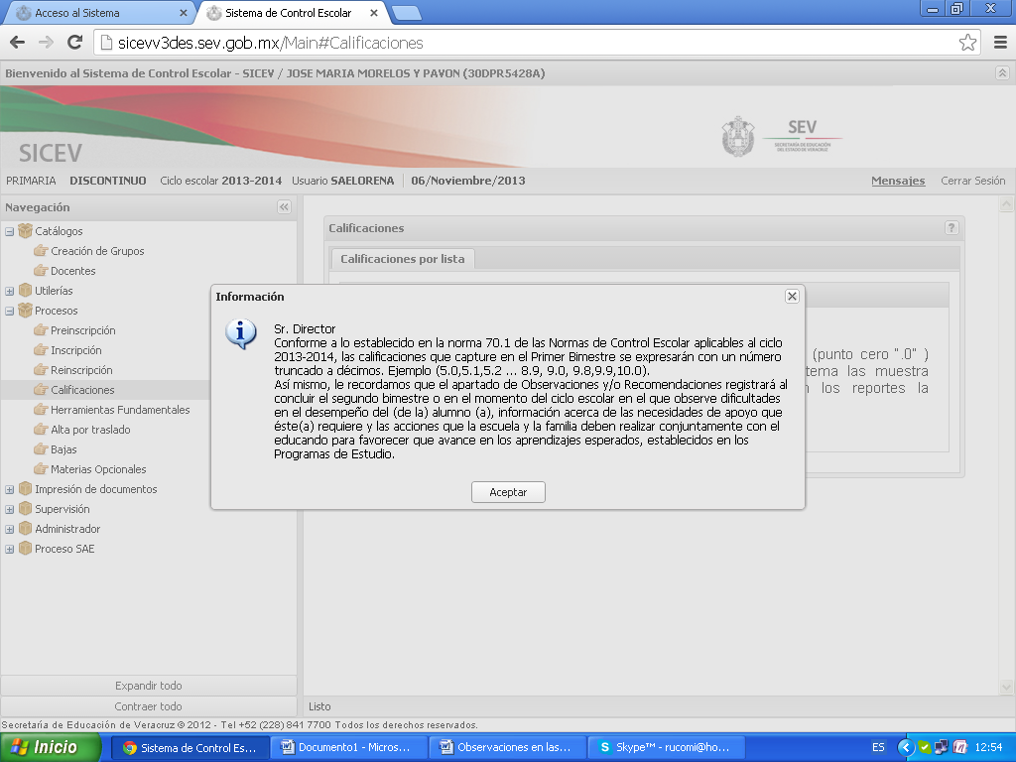

Se teclean datos de Grado, Grupo, En Bimestre ya sale 1, y le damos mostrar; aparecerá en la pantalla todos los alumnos inscritos para poder capturar sus calificaciones:
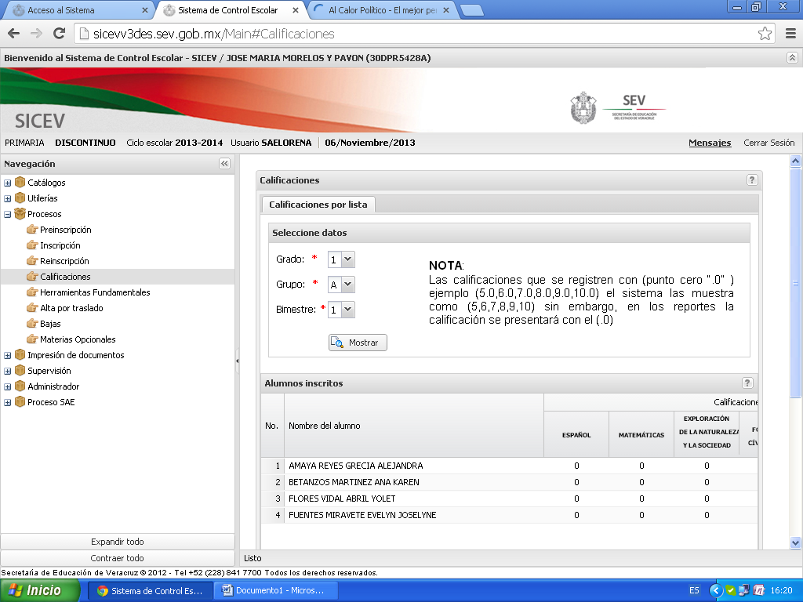

Seleccionamos el alumno al que se le van a asignar calificaciones con doble click y aparece la siguiente pantalla y podrá capturar las calificaciones correspondientes al Primer Bloque:
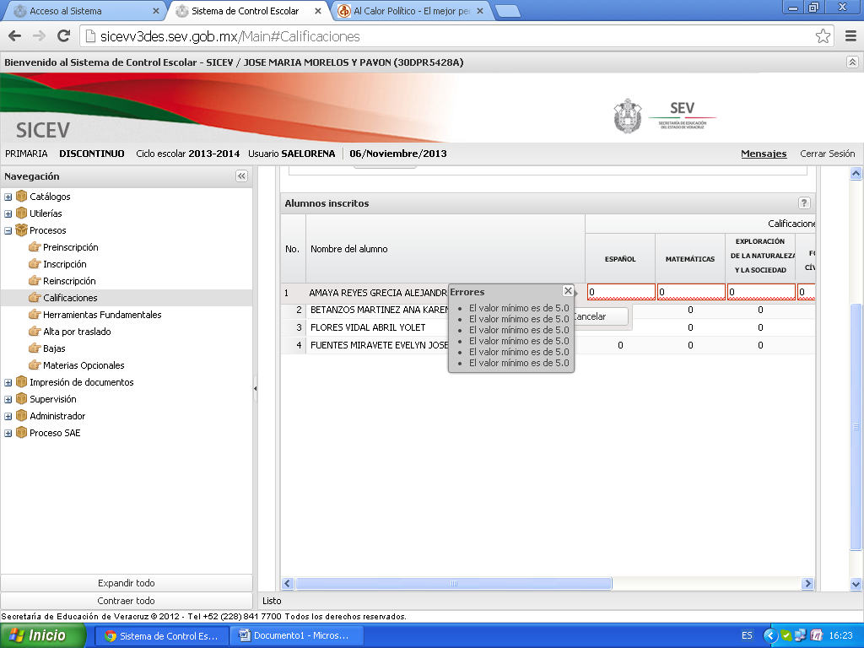
Si se llegara a capturar calificaciones menos de 5.0 no le va a permitir guardar las calificaciones capturadas, tal como se muestra en pantalla:
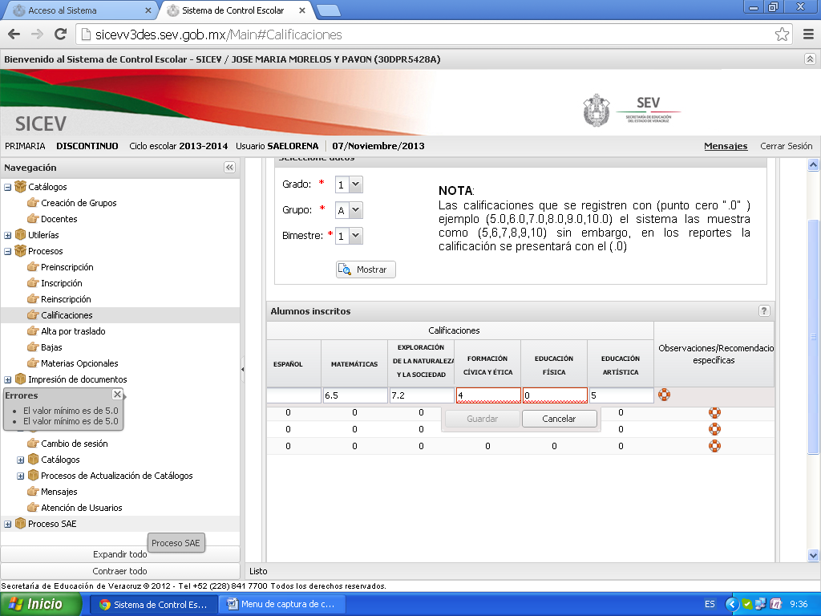

Después de capturar las calificaciones del alumno seleccionado, le mostrara la siguiente pantalla y es donde podrá guardar las calificaciones ya capturadas.
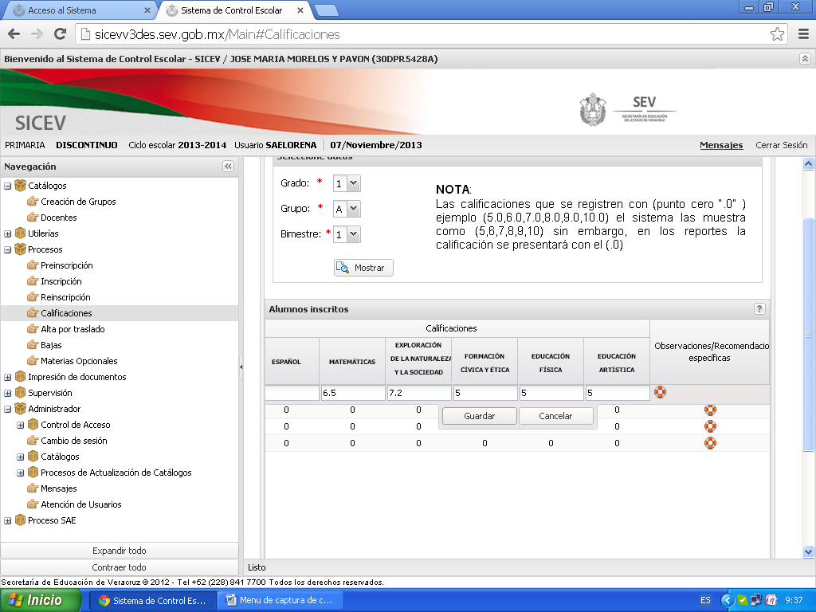
Si en alguna asignatura la calificación es menor a 6.o, después de guardar sus calificaciones, saldrá la siguiente pantalla y es momento de capturar las observaciones y/o recomendaciones requeridas.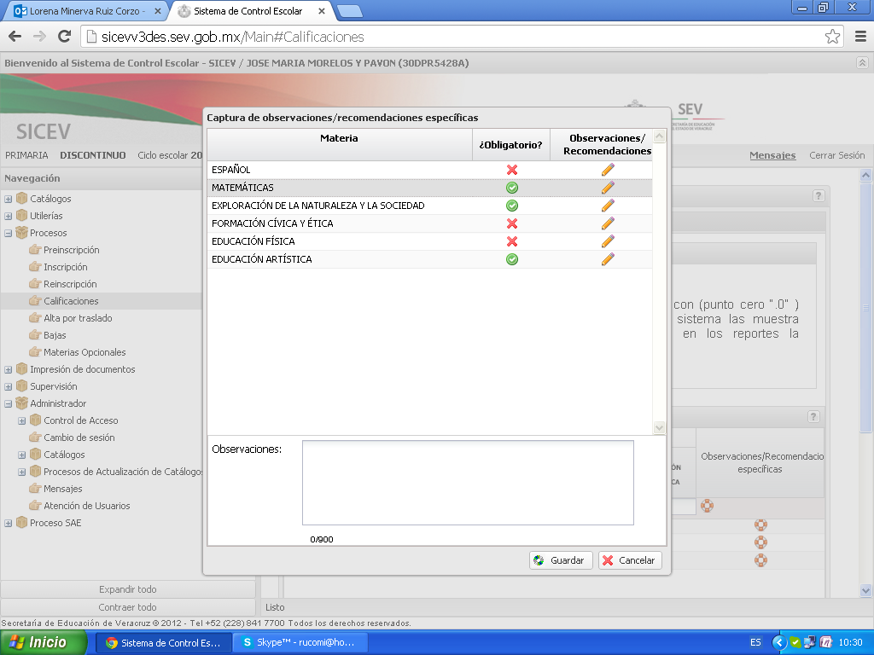
Si no ha capturado las observaciones y recomendaciones, saldrá el siguiente mensaje:
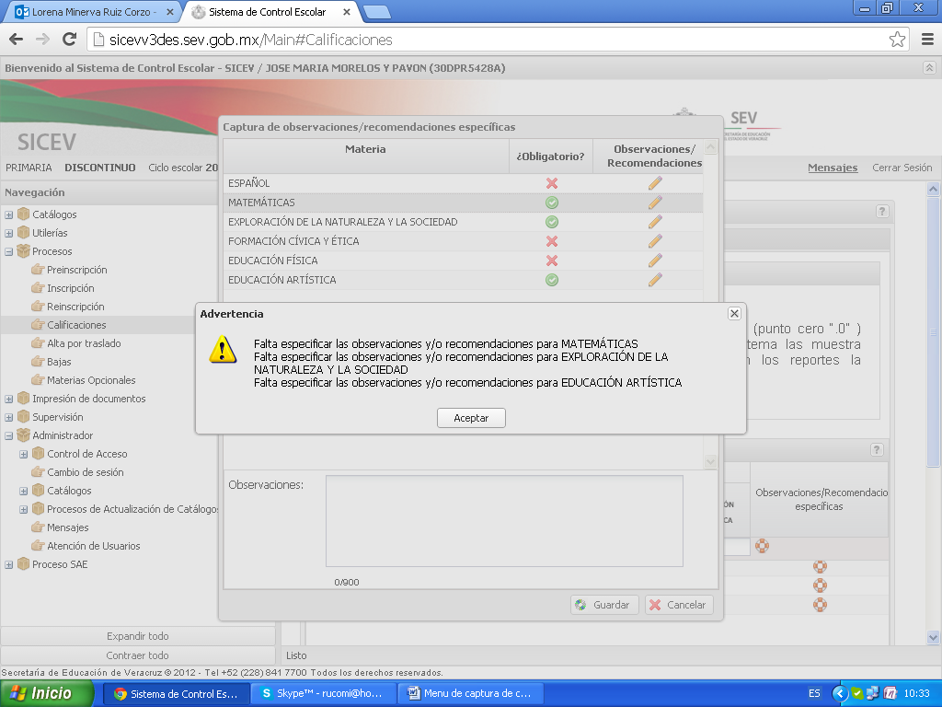
Si las calificaciones son arriba de 6.o, saldrá la siguiente pantalla:
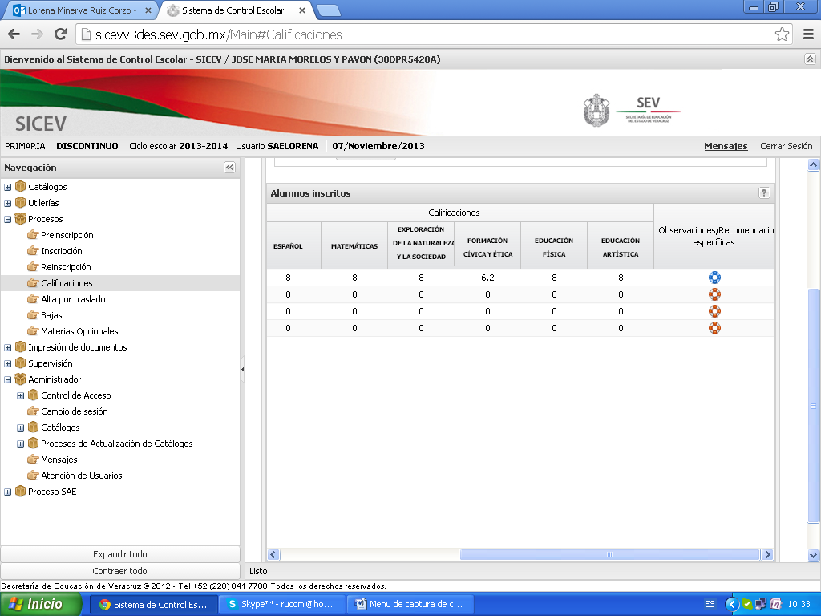
Y podrá seguir capturando las calificaciones al siguiente alumno.
Fin del Proceso.

